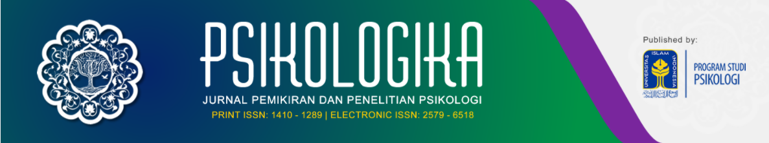
Cover Letter
Yang kami hormati,
Pengelola PSIKOLOGIKA: Jurnal Pemikiran dan Penelitian Psikologi

Bersama ini Kami mengirimkan naskah hasil penelitian dengan judul: "Translasi, Adaptasi dan Validasi Skala Intolerance of Uncertainty Short Version 12-item (IUS-12) [Translation, Adaptation and Validation Indonesian Version of the 12-item Intolerance of Uncertainty Scale (IUS-12)]" agar dapat dipertimbangkan publikasinya pada jurnal yang Anda kelola. Kami melalui naskah ini menunjukkan temuan bahwa skala Intolerance of Uncertainty yang telah ditranslasi dan adaptasi ke Bahasa Indonesia memiliki properti psikometrik yang baik dilihat dari hasil CFA (CFI = .919; TLI = .900; RMSEA = .0806) dan konsistensi internal (α = .867). Kami berkeyakinan bahwa temuan tersebut memiliki kontribusi penting bagi penelitian-penelitian di masa depan maupun dalam praktik psikologi di Indonesia yang membutuhkan penggunaan skala IUS-12 versi Bahasa Indonesia.

Naskah hasil penelitian ini tersusun atas biaya pribadi. Demikian pula naskah ini disusun oleh penulis atas kontribusi pihak lain dalam hal proses translasi alat ukur, yakni Annisa A. Ayuningtyas, Bayu Suseno, Cindy A. Budirman, Nor Aulia, dan Sekar F. Istiqomah. Adapun berkaitan dengan asal naskah ini, Kami menyampaikan bahwa naskah ini bagian dari luaran tugas mata kuliah Perancangan Alat Ukur Psikologi yang diampu oleh Dr. Avin Fadilla Helmi, M.Si. dan Wahyu Widhiarso, S.Psi., M.A.

Selanjutnya, dalam rangka menjaga tanggung jawab moral-etis atas pengiriman dan publikasi naskah ini, Kami menyatakan bahwa:
- Urutan nama penulis sebagaimana tercantum dalam naskah ini adalah sudah benar dan sesuai dengan persetujuan bersama diantara Kami. Selain tentang urutan penulisan nama, para penulis juga menyetujui tentang pembagian kontribusi atas penyusunan naskah ini.
- Saya, Alifah Nur Istiqomah, berperan sebagai penulis koresponden yang siap merespon setiap pertanyaan atau pernyataan dari editor, mitra bestari, dan/atau dari pihak lain terkait naskah ini. Saya bersedia memberikan alamat email dan nomor WhatsApp aktif yang bisa dihubungi sewaktu-waktu.
- Naskah ini telah bebas dari hambatan dan kendala yang muncul akibat perselisihan atau keberatan atau permasalahan yang belum selesai dan yang melibatkan pihak lain berkaitan dengan ide/data/alat ukur/etika penelitian (perlakuan terhadap partisipan)/identitas institusional/lainnya.
- Naskah ini adalah asli, belum pernah dipublikasikan sebelumnya dan tidak dikirimkan kepada atau sedang dipertimbangkan publikasinya oleh jurnal lain.
- Data penelitian (sebagian atau keseluruhan) pada naskah ini tidak ada kaitannya dengan data penelitian pada naskah lain, yang telah atau sedang dipertimbangkan, baik oleh jurnal lain maupun jurnal ini
- Kami tidak akan menarik naskah ini tanpa memberitahukan kepada pengelola jurnal atau konfirmasi atas status naskah terlebih dahulu. Apabila terjadi penarikan naskah ini setelah pengelola menerbitkan Letter of Acceptance (LoA), Kami bersedia untuk tidak mengirimkannya kembali selama periode dua edisi berikutnya secara berturut-turut.
- Apabila naskah ini diterima, Kami siap bekerjasama dengan baik dalam setiap tahapan atau proses editorial jurnal yang berlangsung.
- Apabila setelah terbit atau terunggah di web jurnal terjadi perbaikan disebabkan oleh hal-hal tertentu yang bersifat penting dari naskah, Saya/Kami siap bertanggung jawab penuh atas perbaikan tersebut.
- Apabila setelah terbit atau terunggah di web jurnal terjadi kesalahan atau pelanggaran yang ditemukan oleh penulis atau editor karena sebab-sebab tertentu, Kami siap bertanggung jawab atas kesalahan atau pelanggaran tersebut dan mengkomunikasikannya dengan editor.
- Apabila setelah terbit atau terunggah di web jurnal terjadi penarikan naskah, Kami bersedia menerima sanksi dari pengelola jurnal.

Demikian pengantar ini Saya/Kami sampaikan. Atas perhatian dan kesempatan bagi proses lebih lanjut dari naskah ini, disampaikan ucapan terima kasih.

Klaten, 11 Agustus 2021
Hormat kami,
Penulis 1 | Penulis 2 | Penulis 3
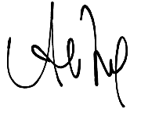 |  | 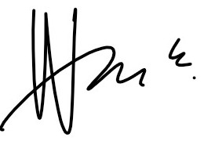
[Alifah Nur Istiqomah] | 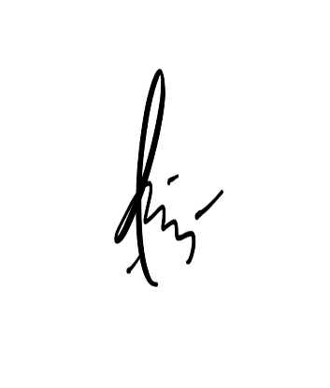  [Avin Fadilla Helmi] | [Wahyu Widhiarso]
alifah.n.i@mail.ugm.ac.id | avinpsi@ugm.ac.id | wahyu_psy@ugm.ac.id
081294024576 | 0811266654 | 082135627776
Kontribusi: Penulis Utama | Kontribusi: Pembimbing 1 | Kontribusi: Pembimbing 2
*) Nama penulis (dan urutannya) harus menyesuaikan dengan apa yang tercantum dalam naskah.
=====================================================================
PENTING! Pastikan bahwa Anda telah melampirkan Cover Letter ini pada saat online submission di OJS sebagai supplementary file.

